Surat Pernyataan

Saya yang bertanda tangan di bawah ini:
Nama : Mega Noerman Ningtyas, M.Sc
Institusi : UIN Maulana Malik Ibrahim Malang
Judul Tulisan : Bagaimana Literasi dan Perilaku Keuangan pada Generasi Milenial?
Dengan ini saya menyatakan bahwa tulisan ini belum pernah dipublikasikan pada jurnal apapun. Demikian pernyataan ini saya buat dengan sesungguhnya dan semoga dapat digunakan sebagaimana mestinya.

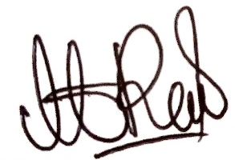
Malang, 30 Juni 2020

Mega Noerman Ningtyas

